**МІНІСТЕРСТВО ОСВІТИ І НАУКИ**

**Київський національний університет імені Тараса Шевченка**

**Оптико-механічний коледж**

**Дисципліна «Комп’ютерна схемотехніка»**

Лабораторна робота № 6

Тема «**Дослідження цифрових комбінаційних пристроїв з**

**двійковими вхідними кодами**»

Виконав:

Ст.гр. ІПЗ-31 Гурленко С.О.

Перевірив : Заболотний В.О.

Київ – 2020

|  |  |  |  |  |  |  |  |
| --- | --- | --- | --- | --- | --- | --- | --- |
|  | | | | | |  | **Варіант 5** |
| *N* | A | B | C | D | E | Y | *1*  *1*  &  &  &  *Y*  *A*  *B*  *C*  *D*  *E*  & |
| 1 | 1 | 1 | 0 | 0 | 0 |  |
| 2 | 1 | 1 | 0 | 0 | 1 |  |
| 3 | 1 | 1 | 0 | 1 | 0 |  |
| 4 | 1 | 1 | 0 | 1 | 1 |  |
| 5 | 1 | 1 | 1 | 0 | 0 |  |
| 6 | 1 | 1 | 1 | 0 | 1 |  |
| 7 | 1 | 1 | 1 | 1 | 0 |  |
| 8 | 1 | 1 | 1 | 1 | 1 |  |

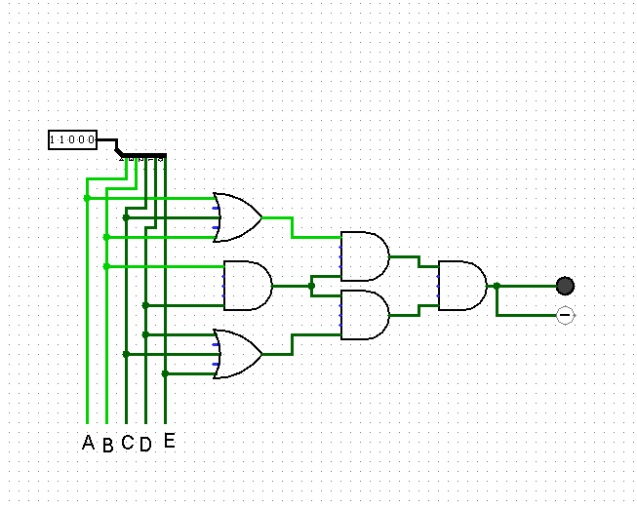

|  |  |  |  |  |  |  |  |
| --- | --- | --- | --- | --- | --- | --- | --- |
| № | A | B | C | D | E | Y1 | Y2 |
| 1 | 1 | 1 | 0 | 0 | 0 | 0 | 0 |
| 2 | 1 | 1 | 0 | 0 | 1 | 0 | 0 |
| 3 | 1 | 1 | 0 | 1 | 0 | 1 | 1 |
| 4 | 1 | 1 | 0 | 1 | 1 | 1 | 1 |
| 5 | 1 | 1 | 1 | 0 | 0 | 0 | 0 |
| 6 | 1 | 1 | 1 | 0 | 1 | 0 | 0 |
| 7 | 1 | 1 | 1 | 1 | 0 | 1 | 1 |
| 8 | 1 | 1 | 1 | 1 | 1 | 1 | 1 |